МІНІСТЕРСТВО ОСВІТИ І НАУКИ УКРАЇНИ

ДЕРЖАВНИЙ ВИЩИЙ НАВЧАЛЬНИЙ ЗАКЛАД

«УКРАЇНСЬКИЙ ДЕРЖАВНИЙ ХІМІКО-

ТЕХНОЛОГІЧНИЙ УНІВЕРСИТЕТ»

Лабораторна робота № 3

з дисципліни «Інтелектуальний аналіз даних»

Тема роботи: «Відновлення пропусків у таблицях даних»

Виконав:

студент групи 3-ІСт-19

Громовой А. А.

Перевірила:

Сербулова І. В.

Дніпро

2020

Лабораторна робота № 3

Варіант 2

Мета роботи: навчитися відновляти пропуски у таблицях даних, використовуючи метод Бартлетта та алгоритм ZET.

Хід роботи

1. Відновити пропущені значення серед даних, наведених у таблиці, що містить пропуски серед значень результуючої характеристики, використовуючи метод Бартлетта.

Видалити та зберегти два значення у стовпці У (yn та yn+5), де n- номер варіанта.

Порівняти знайдені за методом Бартлетта з видаленими даними.

2. Видалити та зберегти значення xij, де i- номер варіанта, j- остання цифра залікової книжки.

Відновити пропущені значення серед даних, наведених у таблиці за алгоритмом ZET та порівняти з видаленими даними.

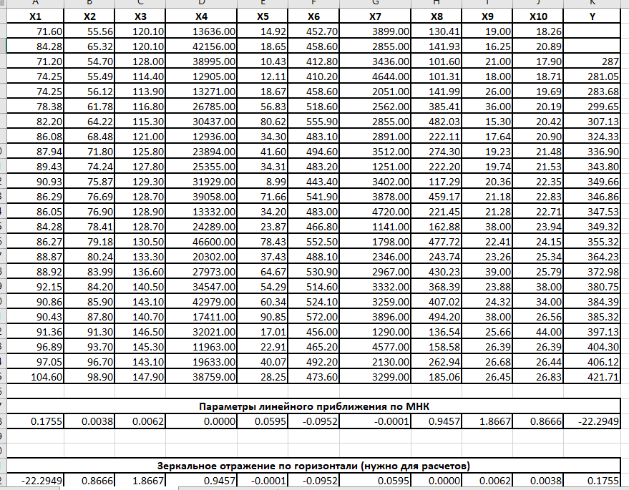

Рисунок 1 – Метод Бартлетта (частина 1)

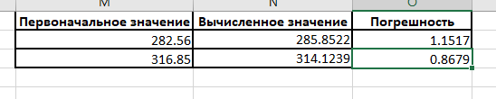

Рисунок 2 – Метод Бартлетта (частина 2)

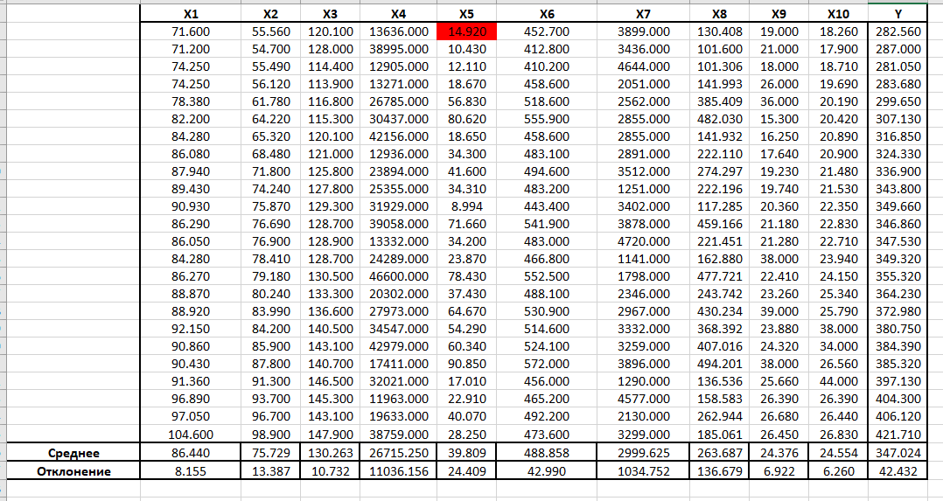

Рисунок 3 – Алгоритм ZET (частина 1)

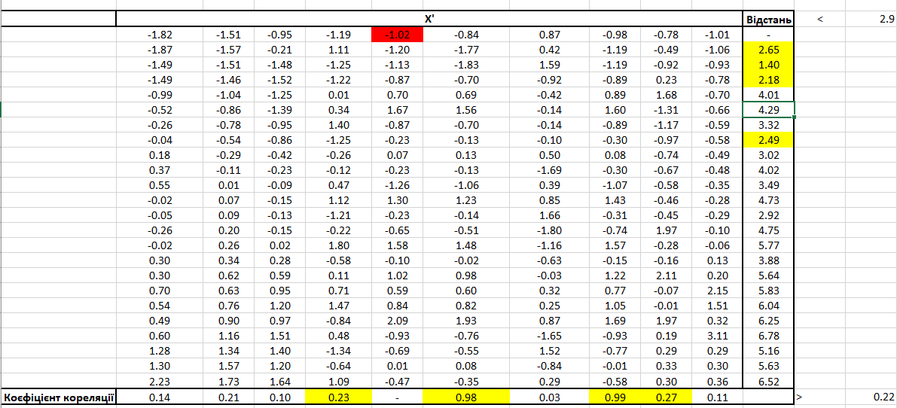

Рисунок 4 – Алгоритм ZET (частина 2)

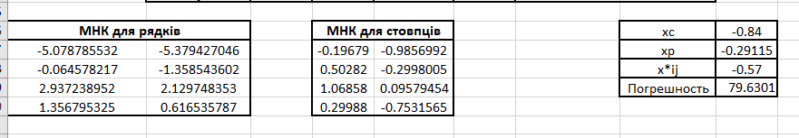

Рисунок 5 – Алгоритм ZET (частина 3)

Висновок

Отримано навички відновлення пропусків у таблицях даних, використовуючи метод Бартлетта та алгоритм ZET.